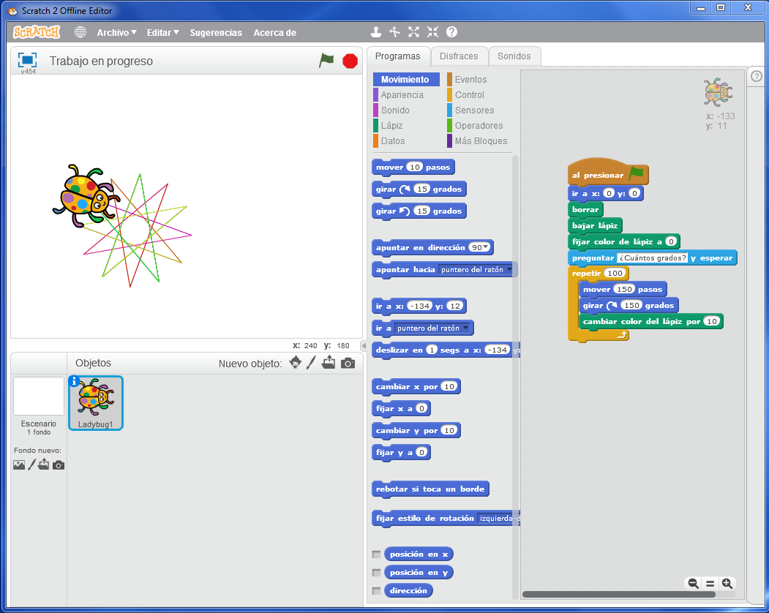
¿Qué aprendiste…? Hoja de trabajo
Hoja de Scratch

